Задание 3
Ответы к заданию по пунктам
Пункт 1
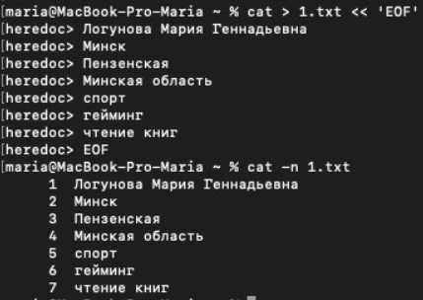
Пункт 2
1.
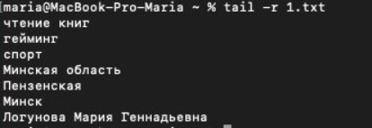
2.
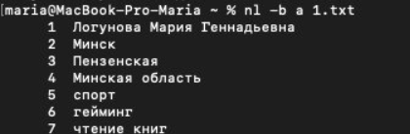
3.
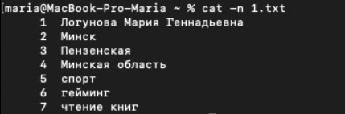
4.
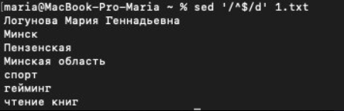
Пункт 3
Пункт 4
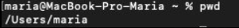
Домашний каталог - maria
Родительский каталог - Users
Пункт 5
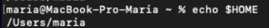
Пункт 6
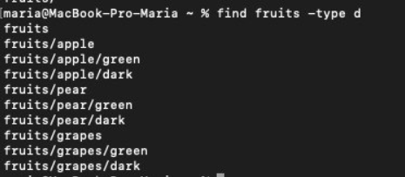
Пункт 7
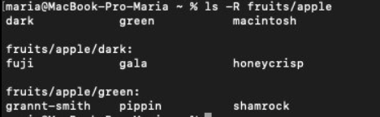
Пункт 8
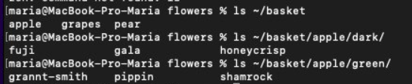
Пункт 9
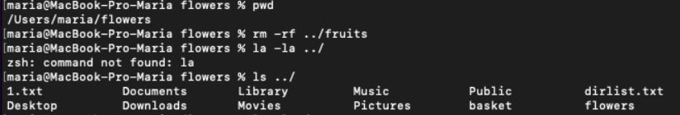
Пункт 10
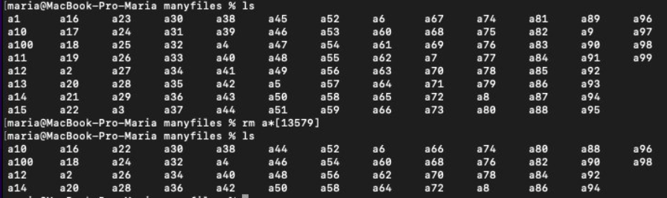
Пункт 11
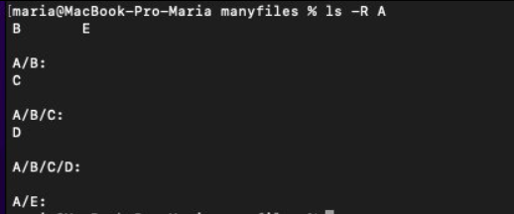
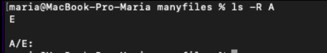
Пункт 12
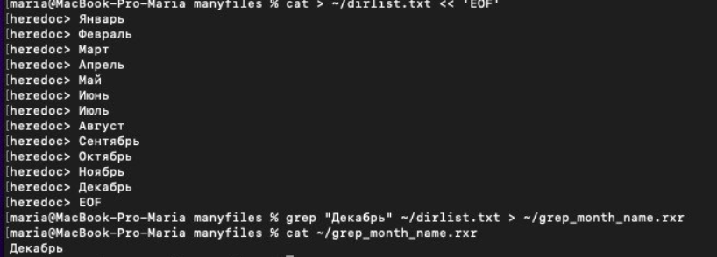
Пункт 13
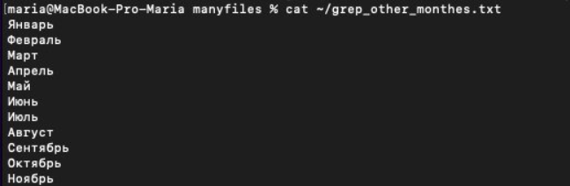
Пункт 14
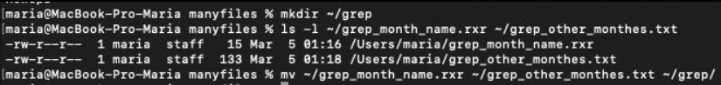
Пункт 15
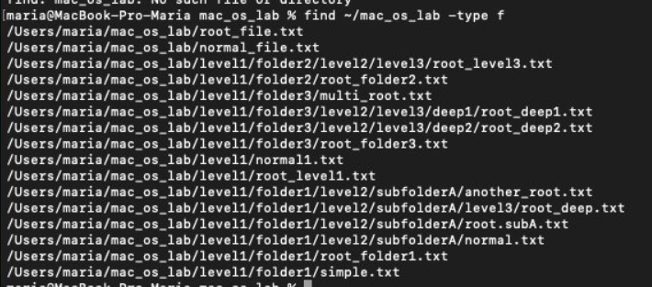
Пункт 16
результаты не совпадают
1. Актуальность базы данных locate
locate показывает устаревшие данные
2. Права доступа
проверяет права в момент поиска
locate показывает файлы, даже если у вас нет прав
3. Разные алгоритмы поиска
find — реальный обход файловой системы
locate — поиск по базе данных путей
Пункт 17
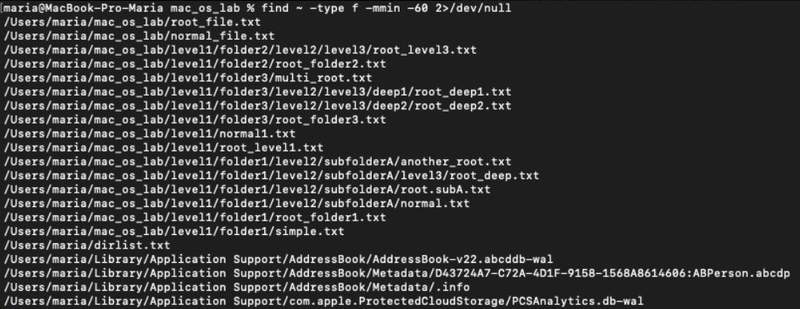
Пункт 18
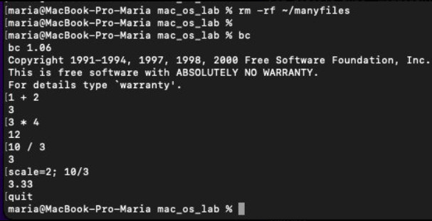
Пункт 19
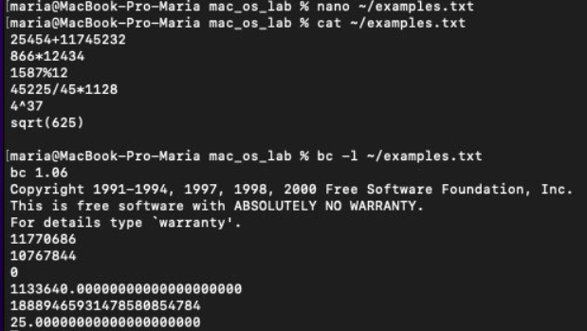
Пункт 20
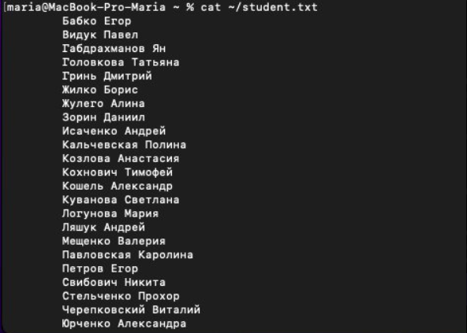
Пункт 21
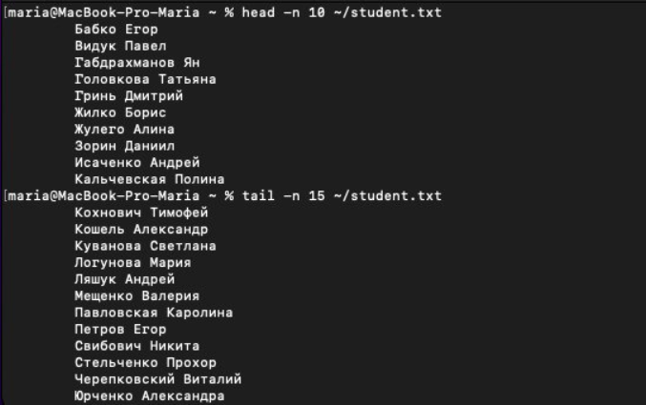
Пункт 22
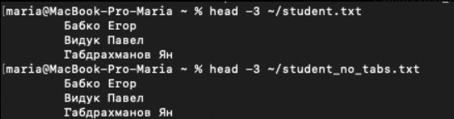
Пункт 23
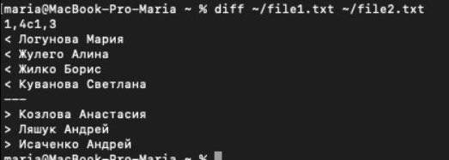
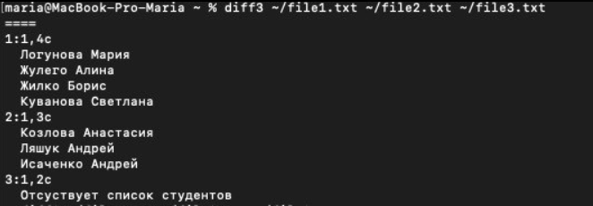
Пункт 24
Команда cmp
Побайтовое сравнение двух файлов.
Используется для:
Проверки идентичности бинарных файлов
Быстрого определения, отличаются ли файлы вообще
Нахождения первого места расхождения в файлах
Проверки целостности копий
Команда comm
Построчное сравнение двух отсортированных текстовых файлов.
Используется для:
Нахождения общих строк в двух списках
Поиска уникальных строк
Анализа списков, баз данных, логов
Выявления дубликатов или отсутствующих элементов
Пункт 25
